**Escuela Normal de Educación Preescolar.**



**Ciclo escolar 2020-2021.**

**Curso:** Estrategias de trabajo docente.

**Prof.** Angélica María Rocca Valdés.

**Alumna:** Karla Nayeli Agüero Cruz #1

|  |
| --- |
| UNIDAD DE APRENDIZAJE II. DEL DISEÑO E INTERVENCIÓN HACIA LA MEJORA DE LA PRÁCTICA DOCENTE. |
| |  |  | | --- | --- | | http://201.117.133.137/sistema/imagenes/wiki/bullet2espacios.gif | Detecta los procesos de aprendizaje de sus alumnos para favorecer su desarrollo cognitivo y socioemocional. |  |  |  | | --- | --- | | http://201.117.133.137/sistema/imagenes/wiki/bullet2espacios.gif | Aplica el plan y programas de estudio para alcanzar los propósitos educativos y contribuir al pleno desenvolvimiento de las capacidades de sus alumnos. |  |  |  | | --- | --- | | http://201.117.133.137/sistema/imagenes/wiki/bullet2espacios.gif | Diseña planeaciones aplicando sus conocimientos curriculares, psicopedagógicos, disciplinares, didácticos y tecnológicos para propiciar espacios de aprendizaje incluyentes que respondan a las necesidades de todos los alumnos en el marco del plan y programas de estudio. |  |  |  | | --- | --- | | http://201.117.133.137/sistema/imagenes/wiki/bullet2espacios.gif | Integra recursos de la investigación educativa para enriquecer su práctica profesional, expresando su interés por el conocimiento, la ciencia y la mejora de la educación. |  |  |  | | --- | --- | | http://201.117.133.137/sistema/imagenes/wiki/bullet2espacios.gif | Actúa de manera ética ante la diversidad de situaciones que se presentan en la práctica profesional. | |

Saltillo, Coahuila. 31/ 05/2021

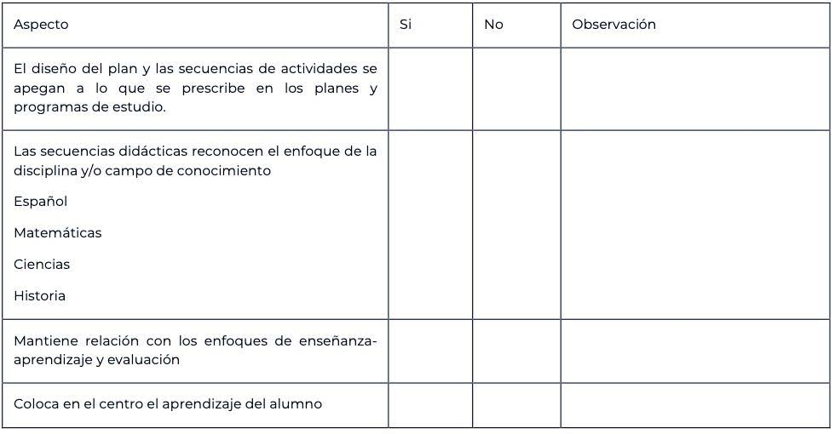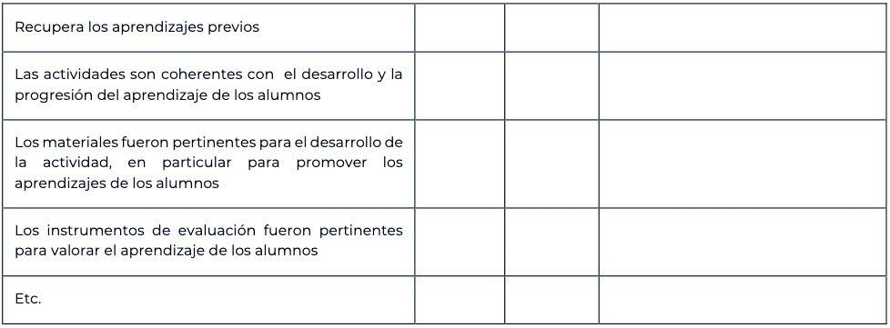

Gracias a las listas de cotejo de cada actividad se pudieron observar los aprendizajes que se obtuvieron.

Los materiales fueron de gran ayuda ya que los niños se interesaron e interactuaron más al momento de utilizarlos.

Las actividades fueron revisadas por la educadora a cargo del grupo y la directora las cuales dieron su aprobación por ser coherentes

Antes de cada actividad se habló del tema para rescatar las ideas previas

El objetivo de la actividad fue que el alumno tuviera un aprendizaje significativo del tema

Las actividades fueron diseñadas con relación a los campos y sus aprendizajes esperados, para después realizar una evaluación

Las actividades fueron de los campos asignados, lenguaje y comunicación, pensamiento matemático, estrategias para el mundo natural y social.

Las actividades que se aplicaron concuerdan al plan ya que se tomaron de ahí y se sugirieron de la maestra del grupo.

Si

Si

Si

Si

Si

Si

Si

Si